К.А. Елохин

Возникновение

изобразительного девиза

испанского короля Карла **I**

Историография, посвящённая изобразительному

девизу «Геркулесовы столбы», весьма обширна, однако

о его происхождении постоянно как-то умалчивает. На-

чиная с XVI в. историки воспринимали изобразитель-

ный девиз Карла I, как единое целое, и писали о нём в

рамках связанного с ним мифа о Геракле и «Геркулесо-

вых столбах» – согласно самой распространённой вер-

сии мифа – двух вершинах, которые раздвинул Геракл. В

Античности термин «Геркулесовы столбы» (лат.

Columnae Herculis) использовался для обозначения вы-

сот, обрамляющих вход в Гибралтарский пролив: север-

ная скала (со стороны Европы) – это Гибралтарская ска-

ла (античная Кальпе), а южная, со стороны Северной

Африки, – либо гора Джебель-Муса в Марокко, либо

гора Абила, расположенная рядом с Сеутой. О Геркуле-

совых столбах и связанных с ними территориях писал в

своей «Географии» Страбон1, но каких-либо надписей

на них не упоминал.

В данной статье выдвигается гипотеза о происхо-

ждении этого изобразительного девиза.

Обратимся к историческим фактам.

Ещё со времён путешествия Фернандо II Католи-

ка (1452–1516) с супругой в Неаполь семейство нобелей

Колонна и испанского короля связывали особые отно-

шения. Фернандо Католик со свитой посетил Неаполь

1

Страбон. География. В 17 книгах. Л.: Наука, 1964. С. 12, 27 и далее.

1

06



1

ноября 1506 г2. Испанский историк Херонимо Сурита

(Jerónimo Zurita y Castro, 1512–1580) сообщал об этом

событии: «Там король поклялся его [Неаполя] привиле-

гиями и обычаями3: и пришли к нему Просперо и Фаб-

рицио Колонна4, и герцог де Терменс5 принял [от] коро-

ля королевский штандарт: и от его руки6 его [штандарт]

дал Фабрицио Колонне, и поименовал его своим стар-

шим знаменосцем. Там король поднялся на белого коня

[

будучи] в нарядном одеянии из малиновой шерсти, об-

шитом малиновым атласом, и [в] богатом ожерелье, и

шапочке из чёрного бархата; королева была на белой

лошадке, в расшитой котте7 и шапочке на французский

[

манер], усеянной зелёными бантами. По выходу из-под

арки8 они были пышно встречены, и те, кто призвал из-

бранных из народа, кто несёт обязанность по управле-

нию городом, взяли жезлы9,

и бароны принесли

поводья10 королю и королеве: и Фабрицио Колонна, по

совету некоторых рыцарей, установил королевский

штандарт перед стражей, которая следовала за королём,

и Великий Капитан11 заставил его идти вперёд, и вместе

2

*Çvrita H*. Los cinco libros postreros de la historia del rey Hernando el

Catolico. De las empresas y ligas de Italia. Libro VII. XX. Çaragoça,

1

610. P. 86.

3

4

Имеется в виду – соблюдать прежние привилегии и обычаи Неаполя.

Просперо Колонна (Prospero Colonna, 1452–1523) и Фабрицио Ко-

лонна (Fabrizio I Colonna, 1460–1520) приходились друг другу двою-

родными братьями.

Имеется в виду Винченцо ди Капуя (итал. Vincenzo di Capua; исп.

Vicencio de Capua, ?–1558). *Ortiz de la Vega M*. Las Glorias Nacionales.

T. V. Madrid: Libreria de la Publicidad, Pasaje Mateu; Libreria de don José

Cuesta–Barcelona: Libreria Histórica, Imprenta de Luis Tasso, 1853. P. 446.

То есть от имени короля.

Буквально: «brocado» – «расшитый золотом или серебром», термин

может переводиться и как «парчовый».

В честь королевского визита при въезде в Неаполь была сделана

богато украшенная арка.

5

6

7

8

9

1

1

Традиционные знаки власти.

0 Вероятно, как знак управления.

1 Буквально «Gran Capitan», то есть «Главный военачальник». Есть

разные мнения о фигуре этого человека. Это мог быть либо Нуньо де

Окампо, см.: *Porras Arboledas P.A*. Los Ocampo granadinos

descendientes del Gran Capitán: Litigio por bienes feudales en Nápoles

(1505–1540) // Universidad Complutense de Madrid. Historia

y los

y

Genealogía. № 6. (2016). P. 149–190, либо, что более вероятно, Гонсало

де Кордоба, см.: *Jiménez Estrella A*. Don Gonzalo de Córdoba: el genio

militar y el nuevo arte de la guerra al servicio de los Reyes Católicos //

1

07



с ним шли гербовые короли, следом шёл Великий Капи-

тан с Просперо12, на правой руке с одеждой [из] мали-

нового атласа, открытой по бокам, расшитой золотом: и

нёс очень богатую куртку [расшитую] золотым стекля-

русом и вокруг него шли его алебардщики, и высокопо-

ставленные лица13, одетые в шелка, с его девизом»14.

Карл I (1500–1558), находясь в Италии в 1513 г.

(то есть в возрасте 13 лет), участвовал в войне за Неапо-

литанское королевство15. Можно уверенно предполо-

жить, что там он познакомился и с военачальниками,

Chronica Nova, № 30. 2003–2004. P. 191–211. В пользу последнего ва-

рианта говорит источник, где Г. де Кордоба назван Великим Капита-

ном: *Sandoval P. de*. Historia de la vida y hechos del emperador Carlos V

maximo, fortissimo, rey catolico de España y de las Indias, Islas, y Tierra

Firme del Mar Oceano, etc. Parte I. Lib. I. § XXIV. Amberes: por

Geronymo Verdvssen, impressor y mercader de Libros, 1681. P. 12. Мы

воспользовались этим изданием, так как в издании 1618 г. по неиз-

вестным причинам § XXIV отсутствует, и после § XXIII идёт § XXV.

2 Подобная близость объясняется тем, что Просперо Колонна был пра-

вой рукой Великого Капитана, см.: *Jiménez Estrella A*. Op. cit. P. 200.

3 Буквально «gentiles hombres». Испанский историк Хуан де Мариана

(1536–1624), кратко излагая ту же историю, называет их «гранды и

послы» (grandes y embajadores). *Mariana J. de*. Obras de padre Juan de

Mariana. Historia de España. T. II. Libro 29. Cap. II. Madrid,

Rivadeneira–Editor–Impressor, 1854. P. 319.

1

1

1

4 «Allí juro el Rey sus priuilegios, y costumbres: y viniendo ante el, el

Próspero, y Fabricio Colona, y el duque de Termens, tomó el rey el

estandarte real: y de su mano le dio a Fabricio Colona, y le nombró por su

alférez mayor. Subio alli el Rey en vn caballo blanco: y leuaua vestida vna

ropa roçagante de carmesi pelo, forrada en raso carmesi, y vn collar muy

rico: y vn bonete de terciopelonegro: y la Reyna se puso en vna hacanea

blanca, con vna cota de brocado, y vna capa a la Francesa, sembrada de

vnos lazos verdes. En saliendo del arco los recibieron debaxo del palio: y

los que llamauan electos del pueblo, que son los que tienen cargo del

regimiento de la ciudad, tomaron las varas, y los barones lleuaron de rienda

al Rey, y a la Reina: y Fabricio Colona, por consejo de algunos caualleros,

se puso con el estandarte real delante de la guarda que seguía al rey: y el

Gran Capitan le hizo pasar adelante: y junto con él yuan los Reyes de

armas: y luego yua el Gran Capitan con el Próspero a su mano derecha con

vna ropa de raso carmesí abierta por los lados, forrada en brocado: y lleuaua

vn sayo muy rico de canutillo de oro, y entorno del yuan sus alabarderos, y

gentiles hombres vestidos de seda, con su deuisa». (*Çurita G*. Los Cinco

libros primeros de la historia del Rey Don Hernando el Catholico. De las

empresas, y ligas de Italia. Libro VII. Çaragoça, 1580. P. 86v).

1

5 *Sandoval P.de*. Historia de la vida y hechos del emperador Carlos V max

fortissimo rey catolico de España y de las Indias, Islas, y tierra firme del

Mar Oceano. Primera parte. Libro I. § L. Pamplona, 1681. P. 27–28.

1

08



среди которых были представители рода Колонна и, соот-

ветственно, он мог видеть их изобразительные девизы.

Но изобразительный девиз в виде двух колонн

был обретён Карлом I лишь через три года – то есть в

1

516 или в 1517 г.16 К этому времени он уже считался

совершеннолетним – 5 января 1515 г. состоялось его

первое выступление перед Генеральными Штатами в

Брюсселе как совершеннолетнего, однако кардинал

Франсиско Хименес де Сиснерос (Francisco Jiménez de

Cisneros, 1436–1517) был регентом до 1517 г. – и мог

пользоваться не только родовыми девизами, что было

нормой для детей (так их изображали в портретах – с

родовыми гербами и девизами17), но и брать личные

изобразительные девизы как взрослый.

Письменный девиз «Plus Ultra» стал использо-

ваться Карлом I не одновременно с изобразительным, а

несколько лет спустя. Так, известная гравюра

А. Дюрера 1519 г., изображающая Карла I, имеет над-

пись на немецком языке «Noch Weiter» (нем. Ещё Даль-

ше)18.

Девиз «Plus Ultra» является латинской калькой

девиза на немецком языке; латинский вариант этого

письменного девиза появился скорее всего не ранее

1

520 г.,19 когда король Карл I стал императором

Карлом V. Французский вариант письменного девиза

Plus Ultra» – «Plus Oultre» появился после 1535 г. на

гобелене мастера Яна Корнелизона де Вермеена (1500–

«

1

1

6 *Rosenthal E*. Plus Ultra, Non plus Ultra, and the Columnar Device of Em-

peror Charles V // Journal of the Warburg and Courtauld Institutes Vol. 34

(1971). Р. 204–228; *Idem*. The Invention of the Columnar Device of Empe-

ror Charles V at the Court of Burgundy in Flanders in 1516 // Journal of the

Warburg and Courtauld Institutes Vol. 36 (1973). P. 198–230.

7 Елохин К.А. Портреты с гербами как источник геральдики // Элек-

тронный научно-образовательный журнал «История». 2018. T. 9.

Вып. 2 (66) [Электронный ресурс]. Доступ для зарегистрированных

пользователей. URL: http://history.jes.su/s207987840002134-6-1 (дата

обращения: 22.07.2018). DOI: 10.18254/S0002134-6-1.

1

1

8 См. также гравюру Petrarch Master: The young Charles V. The British

Museum, 1519. Гравюра на дереве, ранняя цветная печать,

0

.356 м × 0.203 м. British Museum. Инв. № PD1862,0208.55.

9 *Villar A. del*. Historia general de España de sus Indias, desde los

tiempos másremotos hasta nuestro días. T. V. Habana, 1863. P. 48.

y

1

09



1

559) «Карл V осматривает войска»20, известном также

как «Высадка в Тунисе»21.

В 1552 г. во время поездки Карла V с наследни-

ком, в Брюсселе их вниманию была представлена статуя

Геракла с одной колонной и надписью «Plvs Vltra»22.

В XVI в. существовала легенда, зафиксированная

испанским счетоводом, сподвижником Магеллана

(1480–1521), Хуаном из Картахены (Juan de Cartagena, ?–

1

520), согласно которой, Геракл воздвиг две колонны со

словами «Non plus ultra»23, то есть «Не далее». Согласно

другому варианту легенды, Геракл сначала воздвиг ко-

лонны, и затем добавил слова «Non plus ultra»24. В

XVII в. бытовала легенда, согласно которой слова «Plus

Ultra» на Геркулесовых столбах начертал Александр

Македонский25, по другому её варианту они просто бы-

ли начертаны на столбах26.

2

0 Этот гобелен доступен по ссылке: Tongerlo Abbey, Mechelen: The

marvel of Flemish tapestries // Discovering Belgium Suggestions For

Days Out In Belgium [Электронный ресурс] – Режим доступа: URL:

https://i2.wp.com/discoveringbelgium.com/wp-content/uploads/2015/07/t

apestry-tunis.jpg?ssl=1 (дата обращения: 22.11.2018).

2

2

1 *Mateu y Llopis F*. El titulo «Rex Indiarum» del «Hispaniarum Rex» en

las monedas

y

en las medallas // Historia. Instituciones.

Documentos, ISSN 0210-7716, Nº 7, 1980. P. 18.

2 *Iuan Cristoual Caluete de Estrela*. El felicissimo viaie d’el mvy alto y

mvy Poderoso Principe Don Phelippe, Hijo d’el Emperador Don Carlos

Quinto Maximo, desde España á sus tierras de la baja Alemaña: con la

descripcion de todos los Estados de Brabante y Flandes. Escrito en quarto

libros por Iuan Cristoual Caluete de Estrela. Anuers: en casa de Martin

Nucio, 1552. P. 90.

2

3 «…Sicut enim olim inexpugnabilis Hercules ad fines terrae perveniens

columnam erexit cum hac inscriptione: Non plus ultra». (*Carthagena*

*Ioanne de*. Homiliae catholicae de sacris arcanis ad SS. Trinitatem, et

Christum Dominum spectantibus.Vol. IV. Liber X. Homilia duodecima.

Neapoli: en Typographia Iosue Vernieri, 1859. P. 65).

2

2

4 «...vbi Hercules tanquam in sine orbis tunc noti, duas erexit columnas

inscripcione addita: Non plus ultra». (*Ioanne Ferdinando*. Divinarvm

Scriptvrarvm ivxta Sanctorvm Patrvm sententias locvpletissimvs the-

savrvs. Methimnæ a campo, Excudebat Iacobus a Canto, 1594. P. 232v).

5 «...Verum Alexander Magnus, ultra metam ab Hercule præfixam, insupera-

bilem fortitudinem extendens, columnæ hanc superaddidit epigrafen: Plus

ultra!». (*Placido, abbate exempti monasterii Murensis*. Ordinis S. Benedicti

in Helvetia. Exhortaciones spirituales. Tugii Helvetiorum Typis & Impren-

sis Henrici Ludovici Muos, 1692. P. 76).

2

6 *Schrevelius Juvénal*. D. Junii Juvenalis & Auli Persii Flacci [nec non

Sulpiciae] Satyrae cum veteris scholiastae & variorum commentariis.

Editio nova. Amsterdamii: Apud Henricum Wetstenium, 1684. P. 340.

1

10



Таким образом, в том, что касается письменного де-

виза, источник вдохновения у Карла V, к моменту восхож-

дения на императорский трон, имелся. Были разведаны

пути к Индиям – Западной (Америка), и Восточной (собст-

венно, Индия). Таким образом, имелся и мотив для созда-

ния девиза, опровергающего старый «Non plus ultra».

Присоединив письменный девиз к изобразитель-

ному, Карл I был не оригинален, и следовал своему отцу,

который к девизу в виде цепи ордена Золотого Руна до-

бавил письменный девиз на испанском языке «Con los

humildes cordero, y con el al traigo azero y pedernal» (Со

смиренным ягнёнком, и с ним приношу трут и огниво)27.

Герб рода Колонна – серебряная колонна с золо-

той главой, увенчанная короной того же цвета – был по-

жалован роду императором Священной Римской импе-

рии Людвигом IV Баварским (1282–1347). Существует

предположение, что своё имя род Колонна получил по-

сле переезда из Германии в Рим, где поселился на терри-

тории уже называвшейся «Колонна». Есть и другое мне-

ние, что это род Колонна дал название земле, где

поселился28. В XVI в. представители разных ветвей рода

Колонна, имея общий герб, различались изобразитель-

ными и письменными девизами, которых имели по не-

сколько одновременно. Разные девизы использовались в

разных ситуациях, так, для любовных дел Просперо Ко-

лонна использовал изображение медного быка Перила.

Имеется в виду Бык Фалариса (также Медный

бык, Сицилийский бык) – древнее орудие казни, приме-

нявшееся Фаларисом, тираном г. Агригента на Сицилии,

во второй половине VI в. до н. э. Орудие казни пред-

ставляло собой полое медное изваяние быка в натураль-

ную величину, с дверцей на спине между лопаток или в

2

7 Las Memorias de Felipe de Comines señor de Argenton de los hechos y

empresas de Lvis vndecimo y Carlos octavo, reyes de Francia tradvcidas

de Frances por don Ivan Vitrian. T. I. Cap. LXVII. Amberes: en la

emprenta de Ivan Mervsio, 1643. P. 285.

2

8 *Rivarola*

*y Pineda D.J. F. Fr. de*. Monarquia Española, Blason de su

Nobleza dedicado al serenissimo catholico principe don Fernando de

Borbón, principe de Asturias, nuestro señor. Y la princesa nuestra señora

doña Maria Barbara, infanta de Portugal, por mano del excelentissimo

señor duque de Bejar mayordomo mayor del principe nuestro señor. Parte

segunda. Madrid: En la Imprenta de Alfonso de Mora, 1736. P. 123–124.

1

11



боку. Внутрь сажали казнимого, закрывали дверцу, а

затем разводили костёр под брюхом изваяния. Создате-

лем быка считается афинский медник Перилай (или Пе-

рил), он же, по приказу Фалариса, стал первой жертвой

своего изобретения.

Изобразительный девиз в виде медного быка Пе-

рила сопровождался девизом на латинском языке

«Ingenio experior funera digna meo» (Получаю смерть

заслуженную моими достоинствами). Этот изобрази-

тельный девиз использовал Просперо Колонна, который,

любя некую даму, обычно брал в сопровождение бедно-

го рыцаря, с той целью, чтобы при визите к ней их обо-

их, она предпочла его. Девиз Марко Антонио I

Колонны29 – пальма, перекрещённая кипарисовой вет-

вью, и письменный девиз «Erit altera merces» (Будет дру-

гая награда), трактуемый как «Победить или умереть»,

исходя из того, что пальма обозначала победу, а кипарис

–

смерть. Девиз Фабрицио Колонна – сосуд полный зо-

лота с письменным девизом «Samnitico non capítur auro»

(Золото самнитов его не победит)30. Очевидно, девиз

был принят после того, как ему была предложена боль-

шая награда за переход на сторону французов, намёк на

римского Фабриция, который не позволил себе быть

испорченным самнитским золотом. Рука, горящая в огне

с письменным девизом «Fortia facere et pati romanum est»

(Мужеством и терпением делается римлянин): изобрази-

тельный девиз Муцио Колонна, намекающий на древне-

го Муция [Сцеволу]31.

2

3

9 Также известен как Маркантонио (Marcantonio I Colonna, 1478–

522 гг.).

1

0 Этот письменный девиз является отсылкой к истории, согласно ко-

торой древнеримский политический деятель и военачальник, четы-

рёхкратный консул Маний Курий Дентат (лат. Manius Curius

Dentatus; около 321–270 гг. до н. э.) отверг дары самнитских послов,

когда они пришли к нему для заключения мира и предложили ему

золото, он ответил, что предпочитает не иметь золота, а повелевать

теми, кто им обладает, см.: Аврелий Виктор. О знаменитых людях //

Римские историки IV века. Москва: Российская политическая эн-

циклопедия (РОССПЭН), 1997. С. 196.

1 «El toro de Perilo, dentro del cual fue quemado su artifice por Falaris,

con el mote *Ingenio experior funera digna meo* (Recibo una muerte digna

de mis merecimientos): empresa de Prospero Colonna, quien amando á

una dama, se hizo acompañar de un caballero de baja esfera con objeto de

visitarla, y ella prefirió á este. Una palma cruzada con una rama de ciprés

3

1

12



Отношения между родом Колонна и испанским

королевским домом при Фернандо II Арагонском завяза-

лись не на пустом месте – и Просперо, и Фабрицио Ко-

лонна оказали существенную военную помощь во время

войн Фернандо II Арагонского с Карлом VIII (1483–

1

1

498) в 1495–1497 гг. и Людовиком XII (1498–1515) в

499–1503 гг. Известно, что колонны встречались в гер-

бах не только представителей рода Колонна, таких семей

было несколько32, но по сравнению со многими семей-

ствами испанских грандов вассальный род Колонна со-

стоял с испанской короной в отношениях, превышавших

стандартные вассально-сеньориальные.

Опираясь на род Колонна, Католическому королю

удалось создать модель отношений короны с крупным

аристократическим родом, которая служила укреплению

связей между Испанией и Неаполитанским королевством,

которая и визуализирована изобразительными девизами.

Отметим, что после попытки мятежа большей

части кастильских грандов против короля Энрике Бес-

сильного (1425–1474) – так называемого Авильского

фарса 1465 г., когда гранды объявили короля низложен-

ным и провозгласили новым королём его малолетнего

брата Альфонсо под именем Альфонса XII и последо-

вавшей вслед за тем войны за кастильское наследство

1

475–1479 гг. – далеко не все семьи грандов состояли в

таких отношениях с королевской семьёй. И, к сожале-

нию, у нас имеется мало возможностей отыскать визу-

альные выражения подобных связей.

y el mote *Erit altera merces*, significaba «Vencer ó morir,» siendo la

palma simbolo de victoria y el ciprés de muerte: empresa de Marco

Antonio Colonna. Un vaso lleno de oro con el mote *Samnitico non*

*capítur auro* (El oro de los Samnistas no le vence): еmpresa de Fabricio

Colonna, á quien se ofreció un gran premio si dejaba el partido francés,

alusivo al Fabricio romano que no se dejó corromper por el oro de los

Samnitas. Una mano ardiendo en el fuego, con el mote *Fortia facere et*

*pati romanum est*: empresa de Mucio Colonna alusivaal antiguo Mucio».

(*Cantú C*. Historia universal. T. III. Trad. del it. F. Cuesta N.D. Madrid,

1

855. P. 863).

3

2 «Las columnas son divisa de la ilustre familia italiana del apelido

Colonna, y de otras varias». (*Llorente J.A*. Discurso heráldico sobre el

escudo de armas de España: leido en la Asamblea Nacional Española que

se celebró en la Ciudad de Bayona ... en Julio del año del año 1808 lo

publica su autor D.J.A.L. Madrid, 1809. P. 29).

1

13



Естественно, возникает вопрос – мог ли испанский

монарх даровать одному из своих вассалов изобразитель-

ный девиз, похожий на его собственный?

Обратимся к испанскому переводу книги эмблем

итальянского епископа, историка, гуманиста, картогра-

фа, биографа и коллекционера П. Джовио (1483–1552)

«Диалог о военных и любовных изобразительных деви-

зах». Его книга выдержала несколько переизданий33 и

была переведена на несколько европейских языков. В

Италии она вышла в 1551 г., а в 1558 г. её перевёл на

испанский язык известный переводчик Алонсо де Ульоа

(Alonso de Ulloa, 1529–1570).

Илл. 1. Изобразительный девиз Стефано Колонны (*Paolo Iouio*.

Dialogo de las empresas militares, y amorosas…, 1562. P. 137)

П. Джовио среди военных эмблем разместил изо-

бражение девиза Стефано Колонны (Stefano Colonna,

1490/1500–1548) – морское чудовище Сирену между двух

колонн (илл. 1.) в сопровождении письменного девиза на

латыни «CONTEMNIT TVTA PROCELLAS» (Она бросает

вызов бурям) и текстом «С[еньор] Стефано Колонна му-

3

3 *Giovio Paolo*. Dialogo dell’imprese militari e amorose di Monsignor

Giovio Vescovo di Nocera. Lione, 1559.

1

14

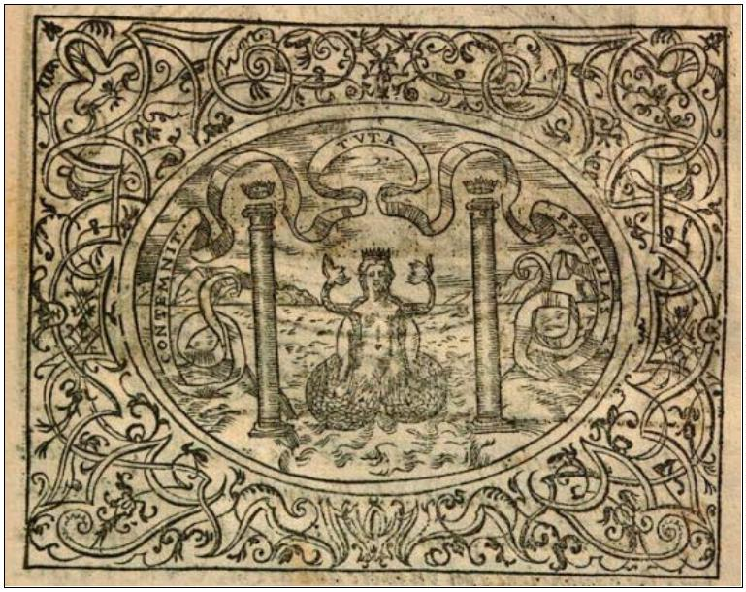

жественный и великодушный капитан герцога Козимо

Медичи (Cosimo I de Medici, 1519–1574) носит изобрази-

тельным девизом Сирену, которая суть старинный на-

шлемник Дома Колонна, умолял меня, поскольку [я] был

его другом, чтобы я сообщил бы ему письменный девиз,

[который] мог бы быть применён к изобразительному

девизу [в виде] указанной Сирены, общему для его дома,

что я и сделал [в соответствии] с его высокой мыслью

CONTEMNIT TVTA PROCELLAS, желающей сказать,

что он преодолевал трудности, доверяя своему мужеству,

как Сирена с её [способностью] плавать, побеждает

шторм и судьбу»34.

Судить о том, в какой степени в раннее Новое

время сохранялись коннотации с античным значением

обворожительности и коварства трудно. Сирена, кото-

рую носил девизом Стефано Колонна, в XVI в. понима-

лась именно как противостоящее трудностям морское

чудовище35. Кстати, любопытный факт, касающийся

Стефано Колонны: его письменный девиз «Contemnit

tuta procellas» (Она презирает бури) без изобразительно-

го девиза уже в XVII в. взяли себе приходившаяся пра-

правнучкой Карлу I Мария Тереза (1638–1683) и её суп-

руг Людовик XIV (1638–1715)36.

3

4 «El S. Estefano Colona esforçado, y magnanimo Capitan del Duque

Cosme de Medices, trayendo por empresa una Serena, que’s antiguo

Cimero dela Casa Colona, me rogò, poque era su Compadre, que le

diesse vn mote para poderse appropriar por empresa la dicha Serena,

comun a su casa: por lo qual conformandome con su alto pensamiento le

hize, CONTEMNIT TVTA PROCELLAS, queri[n]do dezir, que rompia

la aduersidad confiando en su valor, como la Serena con su nadar vence

la tempesta, y fortuna». (*Iouio Paolo*. Dialogo de las empresas militares,

y

amorosas, compvesto en lengua italiana, por el illvstre, y

reverendissimo Señor Paolo Iouio, Obispo de Nucera. En el qval se tracta

de las devisas, armas, motes ó blasones de linages. Con vn razonamiento

a

esse proposito del magnifico Señor Ludouico Domeniqui. Todo

nucuamente traduzido en Romance Castellano por Alonso de Vlloa. Leon

de Francia, 1562. P. 137–138). Аналогично трактуется легендарное

происхождение сирены в гербе Варшавы.

5 «Alle volte i mostri, come gli Hippopotami, le Sirene, qual su di Stefano

Colonna, che in mezzo a due Colonne portaua la Sirena nel mare, e nel

Cartoccio era feritto, CONTEMNIT TVTA PROCELLAS, mostrando il

gran valore dell’animo suo». (*Capaccio G C*. Delle imprese trattato di

Giulio Cesare Capaccio. In tre libri diuiso. Libro I. Napoli, 1592. P. 33).

6 *Saunders A*. The Seventeenth-century French Emblem: A Study in Diver-

sity. Genève: Librairie Droz, 2000. P. 274.

3

3

1

15



Следует отметить, что в Королевской Оружейной

Палате в Мадриде в середине XIX в. хранился щит с

изображением Сирены37. Он не атрибутирован, но впол-

не можно предположить, что он мог быть связан с родом

Колонна.

Илл. 2. Шлем Карла V работы мастера Негроли с изображени-

ем Сирены. Музей Метрополитен (Нью Йорк)

В 1543 г. известный мастер-оружейник Филиппо

Негроли (Filippo Negroli, 1510–1579) изготовил для Кар-

ла V, к тому времени уже ставшего императором, антич-

ного вида шлем-бургиньон с изображением Сирены на

гребне (илл. 2)38. То есть в полном соответствии с указа-

3

7 *Marchesi J. M*. Catálogo de la Real Armería, Mandado Formar por S.M.

Siendo Director General de Reales Caballerizas, Armeria y Yeguada. XV.

№

467. Madrid: por Aguado, Impressor de Camara de S.M. y de Su Real

Casa, 1849. P. 22.

8 Шлем хранится

3

в The Metropolitan Museum of Art, New York.

Инв. № 17.190.1720.

1

16

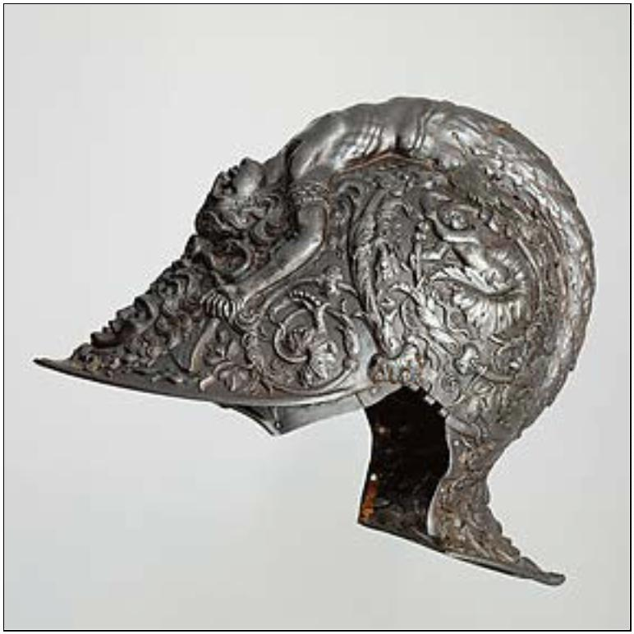

нием П. Джовио о Сирене как нашлемнике рода Колон-

на. Шлем мог быть изготовлен по заказу одного из пред-

ставителей семейства Колонна, поскольку в Италии и

Испании семья редко использовала более чем один

нашлемник39. Изобразительный девиз использован

качестве шлемовой эмблемы.

в

Илл. 3. «Государственный корабль» из похоронной процессии

в Брюсселе в 1558 г. (*Slater S*. The History and Meaning of Heraldry.

London, 2004. P. 40)

Связь изобразительного девиза Карла I «Геркуле-

совых столбов» с изображением морских чудовищ со-

хранялась и далее. Так, во время траурных шествий,

посвящённых кончине императора, которые проводи-

лись во всех частях его империи, в том числе в Мехико и

в Лиме в декабре 1558 – январе 1559 гг.40 Шествия руко-

водствовались указаниями, содержащимися в так назы-

ваемых похоронных книгах (libros de exequias), в кото-

рых описывалась траурная церемония.

3

4

9 Слейтер С. Геральдика. Иллюстрированная энциклопедия. Пер.

И. Жилинской. М.: Изд-во Эксмо, 2005. С. 57.

0 *Rose S.V*. La hija pródiga del Imperio: Honras fúnebres a Carlos V en la

ciudad de Los Reyes // México, Distrito Federal. Marzo-Abril 2008.

Año 3. Núm. 14. Publicación Bimestral. P. 129.

1

17

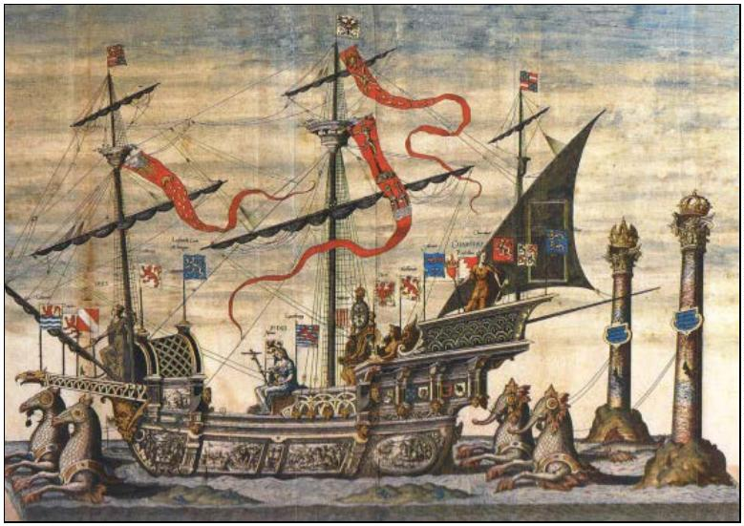

Приведём отрывок, касающийся изобразительно-

го девиза испанского короля из описания церемонии во

время заупокойной службы заказанной Филиппом II по

Карлу V в Брюсселе 29 и 30 декабря 1558 г.: «О Колон-

нах. Укротитель чудовищ своего времени, ты справедли-

во взял инсигниями колонны Геркулеса. Этот корабль

ходил над морем и никогда не грёб назад, с чем пребы-

вал, и в этом море имелись разные острова земли, кото-

рые означали Индии, и на них склонённые знамёна.

Впереди этого корабля шли два морских чудовища, ко-

торые кажутся выходящими из моря. Позади в восьми

шагах шло море, и в нём два утёса, где были установ-

ленные две колонны, которые были очень большими, и

над ними имперские короны, и два морских монстра

странного вида, которые казались плывущими по морю

и указывали им путь, и на колоннах письменный девиз

(Letra) наверху. Следом шёл понурый конь, покрытый по

всей поверхности покрывалом в имперских цветах, ко-

торые носил Его Величество, которые суть: жёлтый,

фиолетовый, и бурый, [и] в которые был раскрашен

Св. Иаков на коне и две колонны Plus Ultra с гербом им-

ператора, и императорским косым крестом Святого Ан-

дрея Его императорского Величества, со звеном цепи и

кресалом ордена [Золотого] Руна, и который несли спра-

ва Франсиско Марлес-де-Малья и Антонио де Броселе,

высокопоставленные лица из знати Дома короля. За ним

огромный штандарт тех же цветов и гербов, весь покры-

тый золотом и серебром, который нёс Эстефано Дория,

хентиль-омбре-де-ла-бока41 и за ним знать из Палаты

короля и Имперского Величества…»42.

4

1 Статус gentilhombre de la boca (буквально придворный рта), также

именуемый gentilhombre de interior представлял собой один из раз-

рядов придворной знати. Происходившие из «воспитанников» коро-

левского дома (criado de la casa del rey), по рангу они считались ка-

бальеро и были ниже mayordomo de semana. В их функции входило

служить за королевским столом, отчего и происходит их наименова-

ние. Позднее они лишь сопровождали короля при публичных выхо-

дах и на религиозных праздниках, когда король появлялся на коне.

2 «A las Columnas. Domador de los monstruos de su tiempo, justamente

tomaste por insignias las columnas de Hercules. Esta nao iba encima de

una mar sin que nadie xiese con que se llevaba, y en esta mar habia

algunas islas de tierra que significaban las indias, y en ellas banderas

abatidas. Ivan dos monstruos marinos en la delantera desta nao, que

4

1

18



Сохранилось изображение этого корабля, чудо-

вищ и колонн (илл. 3)43. Любопытно, что эти же предме-

ты участвовали в триумфальном въезде Изабеллы Клары

Евгении (1566–1633)

и Альбрехта VII Австрийского

(1559–1621) в Брюссель в 1613 г., то есть бережно хра-

нились там более полувека. Приём удвоения и даже

учетверения изобразительных девизов для симметрии, о

котором было сказано выше, присутствует постоянно,

как в живописи, так и в скульптуре и в архитектуре.

Можно предположить и некую связь между мультипли-

цированными изобразительными девизами и многочаст-

ными гербами или их совокупностью.

На основе изобразительных девизов было воз-

можно создание гербов – так, герб с добавлением изо-

бразительного девиза Карла V

в 1537 г. получили

г. Безансон (илл. 4)44 и ряд других городов, в том числе в

Новом Свете. Герб с изобразительным девизом в гербо-

вом поле говорит об особом статусе города. Разумеется,

девизы составлялись не на основе гербов, но однозначно

то, что друг другу они не противоречили.

parecian salir del mar. Detras a ocho pasos venia una mar, y en ella dos

peñas, donde iban asentadas las dos columnas que eran muy grandes, y

encima de ellas las coronas imperiales, y dos monstruos marinos de

estraña manera, que parecia que nadando por la mar las guiaban, y en las

columnas la letra de arriba. Luego iba el caballo de justa encubertado

hasta el suelo con una cubierta de las colores que su Magestad imperial

traia, que son amarillo, morado, y pardo, en que iba pintado un Santiago á

caballo, y las dos columnas de PLUS ULTRA con las armas del emperador,

y el aspa de San Andres de su Magestad imperial, con el eslavon y pedernal

de la orden del Toyson, el cual llebaba de diestro Francisco Marles de

Malla, y Antonio de Brosele Gentiles-hombres de la Casa del Rey. Seguiale

el grande estandarte de las mismas colores y armas todo, cubierto de oro y

plata, el cual llebaba Estefano Doria Gentil hombre de la boca: y tras el los

Gentiles hombres de Camara del Rey

y de Magestad imperial...».

(*Sandoval P.de*. Historia de la vida y hechos del emperador Carlos V

maximo, fortissimo. Segvnda parte. T. IX. Honras que el rey don Felipe

mando hacer en Bruselas en la iglesia de santa Gula jueves y viernes 29 y

30 de diciembre de año 1558. Amberes: por Geronymo Verdvssen,

impressor y mercader de Libros, 1681. P. 623–624).

3 *Slater S*. The History and Meaning of Heraldry. An illustrated reference

to classic symbols and their relevance. London: Anness Publishing, 2004.

P. 40.

4 Источник: https://www.coingallery.de [Электронный ресурс] – Режим

доступа: URL: https://www.coingallery.de/KarlV/Besancon_D.htm (дата

обращения: 17.11.2018).

4

4

1

19



Илл. 4. Франк Карла V. Серебро, 0,91 г. 1538 г. Безансон

Илл. 5. Испанский герб с четырьмя колоннами над входом в

Испанскую крепость (Forte Spagnolo) в г. Аквила (Италия) (*Mantini S*.

L’Aquil spagnola… 2009. P. 378)

1

20

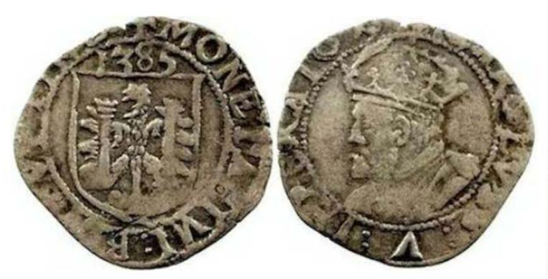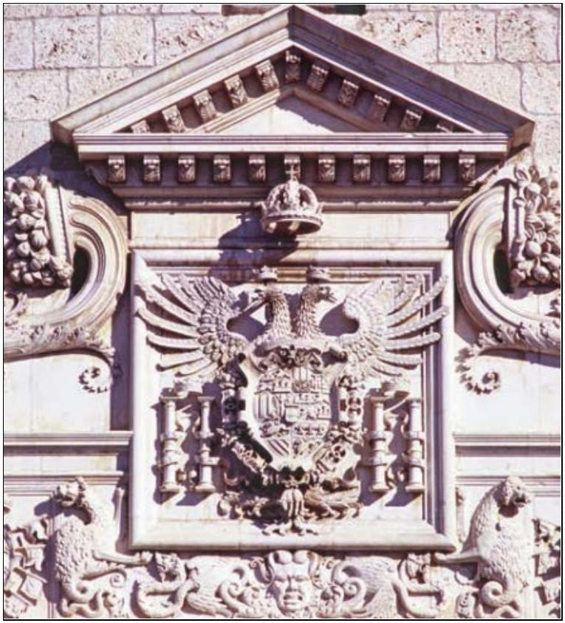

Испанская крепость (Forte Spagnolo) в г. Аквила

строилась в 1534–1567 гг. Непосредственный предпола-

гаемый исполнитель герба – местный скульптор Пьетро

ди Стефано создал его 1543 г.45 Герб не испанский, а

габсбургско-имперский, на что указывает двуглавый, а

не одноглавый орёл-щитодержатель. Этот герб, который

в 1536 г. Карл V даровал Аквиле – имперский в золотом

поле двуглавый орёл – оказался одновременно и глас-

ным (илл. 5)46.

Колонны в изобразительном девизе являются гер-

бовым элементом и, как любой гербовый элемент, могли

быть дублированы для симметрии. Это, разумеется, са-

мое простое объяснение, которым, тем не менее, не сле-

дует пренебрегать, поскольку принцип визуальной сим-

метрии находил и теоретические истолкования.

«Нормативным» количеством было две колонны;

на испанских крепостях в итальянских землях их изо-

бражалось и четыре. Можно предположить, что удвое-

ние могло быть связано с удвоением голов орла и с ви-

зуализацией двойного достоинства – Испанского коро-

левства и Священной Римской империи.

О том, что в принципе эти достоинства учитыва-

лись, свидетельствует нередкое увенчание колонн раз-

ными – королевской и имперской – коронами (илл. 3).

Илл. 6. Талер. Серебро, 28,55 г. 1542 г. г. Кемптен

4

4

5 *Mantini S*. L’Aquil spagnola. Percorsi di identità, confitti, convivenze

(secc. XVI–XVII). 2 ed. Roma: Aracne editrice S.r.l., 2009. P. 378.

6 Аквила (итал. aquila – орёл) - главный город региона Абруццо и

провинции Аквила.

1

21

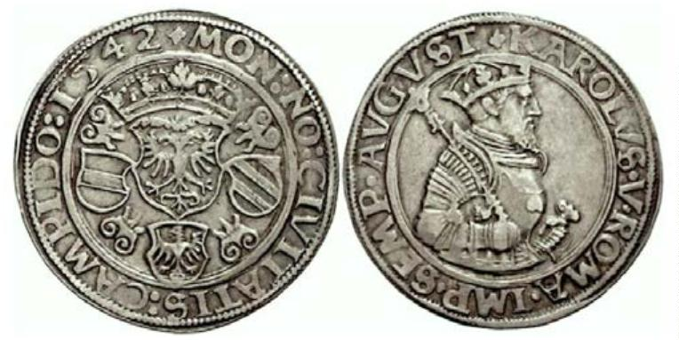

Мультиплицированный изобразительный девиз –

бургундское огниво – в количестве четырёх штук сопро-

вождает совокупность гербов Империи, Австрии, Бур-

гундии и Короля Римского, относящихся к одному обла-

дателю, например, на серебряном талере имперского

г. Кемптен 1542 г. (илл. 6)47.

Повторяющиеся изобразительные девизы часто

фигурируют в источниках в связи с многопольными гер-

бами, например, испанским гербом и другими. Удвое-

нию могли подлежать и письменные девизы, а изобрази-

тельные – изменяться по желанию заказчика (илл. 7–

8

)48.

Илл. 7. Карл V на троне Илл. 8.

(фрагмент гравюры из: изменённым изобразительным де-

*Sandoval P. de*. Historia de la визом (гравюра из: *Sandoval P. de*.

vida hechos del emperador Historia de la vida hechos del

Carlos V… 1681) emperador Carlos V... 1681)

Портрет

Карла V

с

y

y

На основе уже имевшегося у Карла I изобрази-

тельного девиза в виде двух колонн его личный врач,

миланец по происхождению, епископ г. Туй Луиджи

4

7 Источник: https://www.coingallery.de [Электронный ресурс] – Режим

доступа: URL[: https://www.coingallery.de/KarlV/Kempten_D.htm](https://www.coingallery.de/KarlV/Kempten_D.htm) (дата

обращения: 17.11.2018).

4

8 *Sandoval P. de*. Op. cit.

1

22

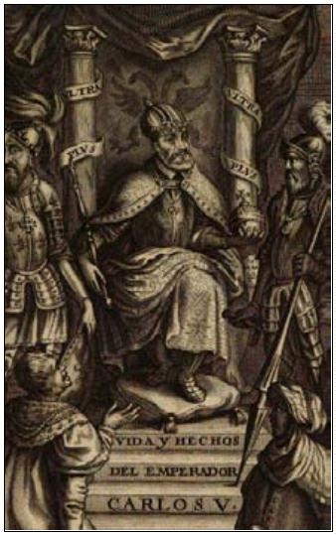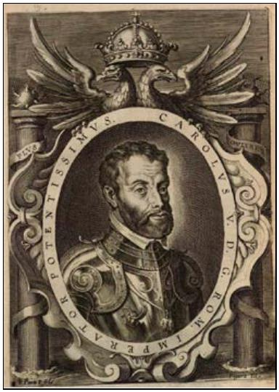

Марлиано (исп. Luis Marliano, итал. Luigi Marliani, ?–

521) придумал изобразительный девиз или эмблему, в

1

которой между двух столбов поместил смотрящего ге-

ральдически вправо коронованного орла и письменный

девиз Plus Ultra49. На основе этой эмблемы были приду-

маны другие эмблемы, например, такие, где вместо орла

находился Геракл, смотрящий на Запад50.

Таким образом, можно предположить, что не

Карл I пожаловал изобразительный девиз в виде колонн

роду Колонна, а сам принял его в виде удвоенной гербо-

вой фигуры у своих вассалов (как и шлем и щит с изо-

бразительными девизами), и видоизменил его, добавив в

его легенду известный античный мотив Геркулесовых

столбов, который идеально наложился на новый изобра-

зительный девиз испанского короля.

На вопрос, почему Карл I взял именно этот девиз,

ответа пока нет. Также нет ответа, почему он взял не

Сирену, а колонны. Посоветовать же ему могли либо

Карл де Крой (Carl de Croÿ или Croy, 1455–1527), кото-

рый был крёстным Карла I, либо его двоюродный брат

Гильермо (Гийом) де Крой (Guillermo de Croÿ, 1458–

1

521), который был воспитателем Карла I. Род де Крой

состоял в вассальных отношениях с Габсбургами; его

представители были испанскими грандами и имперски-

ми князьями. Карл де Крой на первый день рождения

подарил Карлу I сделанный из золота и серебра шлем с

забралом, украшенный золотым фениксом51 (вероятно,

имелся в виду нашлемник), тогда как шлемовой эмбле-

мой рода де Крой была собачья голова между двумя

крыльями, красным и серебряным.

4

9 *Iouio Paolo*. Dialogo de las empresas militares, y amorosas, compvesto

en lengua italiana, por el illvstre, y reverendissimo Señor Paolo Iouio,

Obispo de Nucera. En el qval se tracta de las devisas, armas, motes ó

blasones de linages. Con vn razonamiento a esse proposito del magnifico

Señor Ludouico Domeniqui. Todo nucuamente traduzido en Romance

Castellano por Alonso de Vlloa. Leon de Francia, 1562. P. 17.

5

5

0 *Allo Manero A*. La mitología en las exequias reales de la Casa de Austria

/

/ De Arte. Num. 2. 2003. P. 149.

1 «…Carlos de Croy le dio la celada de oro y plata muy rica, con un ave

fénix toda de oro…». (*Sandoval P.de*. Historia de la vida y hechos del

emperador Carlos V max fortissimo rey catolico de España y de las

Indias, Islas, y tierra firme del Mar Oceano. Primera parte. Libro I. § V.

Pamplona, 1618. Р. 5).

1

23



Связь с родом Колонна не прерывалась на визу-

альном уровне как во время правления Карла V, так и

после его смерти. На основании вышеизложенного мож-

но сделать вывод, что отношения вассалитета на визу-

альном уровне работали в обе стороны. Более того, ин-

тересен гендерный аспект: так, в обычной жизни изо-

бразительные девизы от сюзерена передавались по жен-

ской линии, а сюзерену – по мужской.

На турнирах королём могло быть пожаловано

право носить королевский девиз тем, кто хотел испытать

себя: так о короле Кастилии и Леона Хуане I (1379–1390)

имеются сведения, что он носил в качестве изобрази-

тельного девиза ожерелье, сделанное в виде лучей солн-

ца, и на нём был сделан держащий книгу белый голубь,

представлявший собой визуализацию Святого Духа. Ко-

роль освятил его на алтаре и дал его своим рыцарям.

Также у него был другой девиз, который назывался Роза,

этот девиз носили его эскудеро52 и те, кто хотел участво-

вать в турнирах53.

Обмен изобразительными девизами известен по

куртуазному обмену изображениями ярма и стрел между

Католическими королями-супругами Фернандо Арагон-

ским и Изабеллой Кастильской. Отмечен и более ранний

(1406 г.) случай обмена девизами: «Приготовившиеся

уже рыцари, которые должны были прийти на поле, ска-

зали об этом королю54, и [о] раздоре, который уже начи-

нался, и он повелел явиться перед собой всем рыцарям,

которые должны были сражаться, и взял их изобрази-

тельные девизы, и сделал друзьями герцогов и тех ры-

5

5

2 Escudero (буквально «щитоносцы (оруженосцы)» – именование

наиболее бедной части идальгии, вынужденной идти в услужение к

титулованной знати.

3 «...que él avia de traer una Devisa, la qual luego mostró alli, que era un

collar fecho como rayos de sol, é estaba en el dicho collar una paloma

blanca, que era representacion de la gracia del Spiritu Sancto, é mostró

un libro de ciertas condiciones que avia de aver el que aquel collar

troxiesse: é tomó el Rey aquel collar de sobre el altar, é dío le a ciertos

Caballeros suyos. Otrosi fizo otra Devisa que traian Escuderos suyos, que

decian la Rosa: é los que querian provar los cuerpos justando, ó en otra

manera la traian...». (*Ayala P. López de*. Cronicas de los Reyes de Castilla

Don Pedro, Don Enrique II, Don Juan I, Don Enrique III. T. II. Madrid,

1

780. P. 341).

5

4 Имеется в виду Карл VI Безумный (1368–1422).

1

24



царей, и дали герцоги свои девизы один другому. Герцог

Орлеанский55 дал герцогу Бургундскому56 недоуздок из

золота с дикобразом, который был также его девизом;

герцог Бургундский дал герцогу Орлеанскому штука-

турную лопатку с алмазом, которая также была его деви-

зом. [И сказал: Одарив] вас этими девизами этих Сеньо-

ров я хочу, чтобы они стали вторыми для каждого. Гово-

рят, [что] недоуздок герцога Орлеанского хочет сказать

как скверно; [то есть] О, сколь дурно говорится или де-

лается сегодня!57 Дикобраз смирное животное, но когда

к нему плохо относятся, бросает шипы, или толстые

шипы, и быстро уходит с ними. Герцог Бургундский

носит [девизом] штукатурную лопатку, и как штукатур-

ная лопатка всё сглаживает, так он должен был сгладить

всю гордость и высокомерие […] Герцог Беррийский58,

дядя их обоих59, носил фигуру сидящего медведя, обли-

зывавшего лапы, потому что это животное такое храб-

рое, что если ему причиняют зло, [то оно] защищается,

и даже убивает, и что он оставался едящим только своё и

не делал зла никому; но если кто-то пожелает ему сде-

лать плохое, то он вернёт это, хотя бы и не был настоль-

ко могущественным, чтобы никого не бояться. И в тот

день дружбы пировали герцог Беррийский и герцог Бур-

гундский с герцогом Орлеанским, и все другие рыца-

ри…»60. Эти события происходили в 1406 г., а уже в сле-

5

5

5

5 Людовик I (Luis I, 1372–1407) герцогом Орлеанским стал в 1392 г.

6 Жан Бесстрашный (1371–1419), герцог Бургундский с 1404 г.

7 Имеется в виду то, что недоуздок (camal), который с точки зрения

комментатора-иностранца является зримым воплощением слова *ca-*

*mal* (букв. «как скверно»), которое далее расшифровывается как то,

что примирение для герцога Орлеанского является малоприемлемым

или неприемлемым вовсе. Интересно то, что это трактовка интер-

претатора-иностранца; сами же французы могли рассматривать во-

площённый изобразительный девиз иначе, так как на французском

языке недоуздок обозначался словом licol от лат. laqueus, и имевшим

совершенно иную этимологию. По поводу интерпретации девизов

«своими», а не «чужими» в этом же сборнике смотри: Черных А.П.

Испанская геральдика конца XVI в. в трактате Х. Гуардиолы «О бла-

городстве». С. 89.

8 Жан I Великолепный (1340–1416), герцог Беррийский с 1360 г.

9 Герцог Беррийский приходился дядей обоим герцогам и старался их

примирить.

0 «Adereszandose yá los Caballeros que avian de entrar en el campo

dixeronlo al Rey, é la discordia que yá se comenzaba; é mandó venir ante

5

5

6

1

25



дующем, 1407 г., герцог Орлеанский был убит по прика-

зу герцога Бургундского – ему отрубили руку и разруби-

ли голову до челюсти. Спустя 12 лет сторонником гер-

цога Орлеанского именно таким же способом был убит

и сам Жан Бесстрашный.

У Карла I не было причин передавать свой девиз

вассалу. Не было даже такой традиции (исключение,

пожалуй, род Борха61). Юридические нормы прямо го-

ворили, что девиз должен наследоваться от предков62.

Фактически, при передаче изобразительных девизов

закон нарушался, однако санкций за это не предусмат-

ривалось. Действия Карла де Кроя и наличие доспехов с

изобразительными девизами вассалов в испанской Ору-

жейной Палате указывают на совершенно иные нормы,

действовавшие в обществе.

sí á todos los Caballeros que avian de facer el campo, é tomóles las

empresas, é fizo amigos á los Duques, é aquellos Caballeros, é dieronse

los Duques sus devisas el uno al otro. El Duque de Orliens dio al Duque

de Borgoña el camal de oro con el puerco espin, que era su devisa; el

Duque de Borgoña dio al Duque de Orliens la plana con el diamante, que

era otrosi su devisa. Devisarvos quiero estas devisas destos Señores

segund el propósito de cada uno dellos. Dicen quel camal del Duque de

Orliens quería decir сa*-mal; Oh quánto mal se trata, ó se face el día de*

*hoy!* E el puerco espin es animalia mansa; mas quando le facen mal

ensañase, lanza las púas ó espinas recias, é liere con ellas. El Duque de

Borgoña traia una plana; é como la plana todo lo allana, asi él avia de

allanar todo el orgullo, é la sobervia […]. El Duque de Berri, tio de amos

á dos, traia una figura de oso sentado que se lamia las manos; porque es

animalia tan brava, que si mal le facen, se defiende, é aún mata: é que él

estaba quedo comiendo de lo suyo, é non hacia mal á nadie; pero que si

algund mal le quisiesen facer,que él tornaria por si: é aunque non era tan

poderoso, que non rescalaba á ninguno. E aquel dia de amistad comieron

el Duque de Berri, é el Duque de Borgoña con el Duque de Orliens, é

todos los otros Caballeros…». (Cronica de don Pedro Niño Conde de

Buelna, por Gutierre Diez de Games su Alferez. La publica Don Eugenio

de Llaguno Amirola, Caballero de la Orden de Santiago de la Real

Academia de la Historia // Coleccion de las cronicas y memorias de los

reyes de Castilla. Cap. XXXVI. Madrid: Imprenta de Don Antonio de

Sancha, 1782. P. 136–137).

6

6

1 См.: *Van de Put A*. The Aragonese Double Crown & the Borja or Borgia

Device. With notes upon the bearing of such Insignia in the Fourteenth

and Fifteenth Centuries. London, 1910.

2 «Партиды» Альфонса X Мудрого (1221–1284) были переизданы в

1

555 и 1576 гг. В юридической практике на них ссылались энцикло-

педисты и в XVII в. Закон о девизе – Partida IV. Titulo XXV. Ley III.

1

26



Изобразительный девиз в виде двух коронован-

ных колонн и фигурой между ними, сопровождаемый

письменным девизом на латинском языке вполне веро-

ятно мог быть принят Карлом V с сознательной целью

показать близость вассального рода Колонна. Возможно,

это было проявлением милости, визуализированной по-

средством изобразительного девиза, а выразилось это в

отношении императора к тому изобразительному девизу,

который носил Стефано Колонна.

1

27